***dráždivosť a pohyb rastlín*** *- PL_1* meno: .....................................

*/doplň, vyber správne, nepotrebné zmaž/*

*schopnosť reagovať na vonkajšie a vnútorné podnety sa nazýva:* ***.........................ť***

*medzi* ***fyzikálne*** *podnety nepatrí:* ***svetlo/voda/tlak/gravitácia/parazity/chemické látky***

*medzi* ***chemické*** *podnety nepatrí:* ***svetlo/teplo/minerálne látky/vírusy/voda/zvuk***

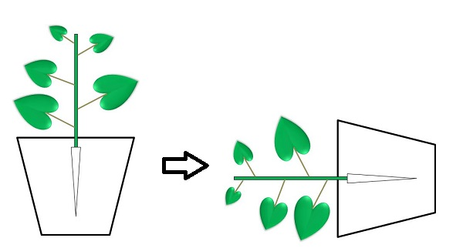

*/označ šípkami ako sa zmeni/nezmení rast rastlinky podľa obrázku, nepotrebné zmaž/*

**

*/označ šípkami ako sa bude správať* ***koreň a stonka*** *v zatemnenej izbe s umelým osvetlením, nepotrebné šípky zmaž/*

Sebelédi L